CHỦ ĐỀ 4
SỰ PHÁT TRIỂN KINH TẾ HÀ NỘI TỪ THẾ KỈ X ĐẾN THẾ KỈ XV
Thời gian thực hiện :4 tiết ( tiết 14, 15,16,17 )
I. MỤC TIÊU
1. Năng lực
- Phát huy tính tập thể trong xây dựng bài học khi làm việc nhóm ,thăm quan và tự làm sản phẩm địa phương.
- Tự đề xuất cách làm kinh tế của bản thân trong hiện tại , định hướng tương lai.
- Phân tích, tổng hợp các kiến thức đã học.
- Năng lực giải quyết vấn đề, giao tiếp, hợp tác.
2. Phẩm chất
- Có ý thức thực hiện các hành vi ứng xử trong thực hành tiết kiệm .
- Biết được những biến đổi của xã hội để học hỏi và ghi dấu lòng biết ơn, giữ gìn truyền thống .
- Biết giúp đỡ gia đình và cùng tham gia làm nghề truyền thống của gia đình nếu có.
II. PHƯƠNG TIỆN DẠY HỌC
-GV: Tranh ảnh, video về một số tư liệu xưa và nay liên quan đến bài học.
- HS:Tìm hiểu bài theo hướng dẫn , thăm quan một số ngành nghề ở địa phương rút ra bài học.
III. TIẾN TRÌNH DẠY HỌC
A. HOẠT ĐỘNG KHỞI ĐỘNG.
a. Mục tiêu: Tạo tâm thế cho HS tìm hiểu bài mới.
b. Tổ chức hoạt động:
- HS xem vi deo về đời sống người Hà nội trong thế kỉ X-XV
Từ sau ngày giành độc lập trải qua gần 6 thế kỷ, nhân dân Việt Nam đã xây dựng cho mình một nền kinh tế đa dạng, phong phu, đậm đà bản sắc dân tộc.
Trải qua các triều đại phong kiến Việt Nam từ thế kỉ X đến thế kỉ XV, nhân dân ta đã xây dựng được một nền kinh tế với trung tâm là kinh thành Thăng Long.
-Quan sát vi deo em hãy nói về những hiểu biết của em về HN?
B. HOẠT ĐỘNG HÌNH THÀNH KIẾN THỨC
a. Mục tiêu: HS trình bày được nội dung về kinh tế HN từ thế kỉ X-XV
b. Tổ chức hoạt động: - HS xem vi deo về đời sống người Hà nội trong thế kỉ X-XV
Từ sau ngày giành độc lập trải qua gần 6 thế kỷ, nhân dân Việt Nam đã xây dựng cho mình một nền kinh tế đa dạng, phong phu, đậm đà bản sắc dân tộc.
Trải qua các triều đại phong kiến Việt Nam từ thế kỉ X đến thế kỉ XV, nhân dân ta đã xây dựng được một nền kinh tế với trung tâm là kinh thành Thăng Long.
Quan sát vi deo em hãy nói về những hiểu biết của em về HN?

Hoạt động của thầy và trò | Nội dung/ sản phẩm
Chuyển giao nhiệm vụ:  Quan sát hình ảnh và tư liệu.  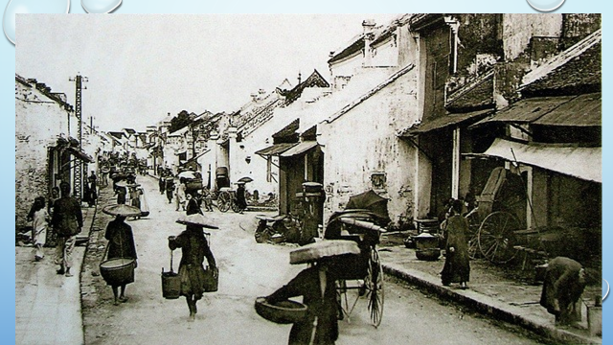  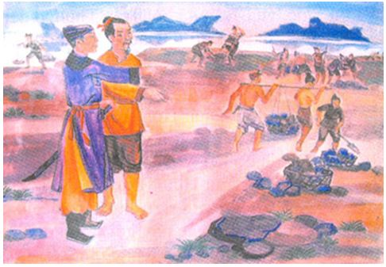  Cảnh đắp đê dưới thời Trần  - HS thực hiện nhiệm vụ giáo viên giao.  Thảo luận và chỉ ra tình hình nông nghiệp trong thời kì này ?  - GV quan sát, trợ giúp HS khi có yêu cầu. Đánh giá thái độ và khả năng thực hiện nhiệm vụ học tập của HS.  - GV có thể gọi HS trình bày bằng câu trả lời  - HS khác lắng nghe, thảo luận thêm, bổ sung, chỉnh sửa  GV đánh giá tinh thần thái độ học tập của HS, đánh giá kết quả hoạt động của HS và chốt lại nội dung nếu thấy cần thiết  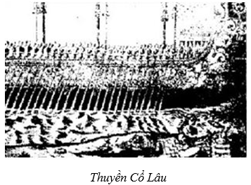  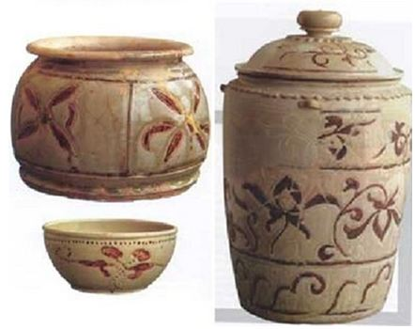  Thạp gỗ hoa nâu lớn trang trí văn hoa sen thời Trần, cao 65cm  - HS thực hiện nhiệm vụ giáo viên giao.  Hoạt động nhóm thông qua hình ảnh và tìm tư liệu về các ngành nghề và làng nghề thủ công ở HN ?  - GV quan sát, trợ giúp HS khi có yêu cầu. Đánh giá thái độ và khả năng thực hiện nhiệm vụ học tập của HS.  - GV có thể gọi HS trình bày bằng câu trả lời  - HS khác lắng nghe, thảo luận thêm, bổ sung, chỉnh sửa  Đánh giá:  GV đánh giá tinh thần thái độ học tập của HS, đánh giá kết quả hoạt động của HS và chốt lại nội dung .  - HS thực hiện nhiệm vụ giáo viên giao.  Phiếu học tập kể tên các phố phường thời Lý, Trần Lê , đánh giá sự phát triển của thương nghiệp qua các thời kì ?  - GV quan sát, trợ giúp HS khi có yêu cầu. Đánh giá thái độ và khả năng thực hiện nhiệm vụ học tập của HS.  - GV có thể gọi HS trình bày bằng câu trả lời  - HS khác lắng nghe, thảo luận thêm, bổ sung, chỉnh sửa  Đánh giá:  - GV thu phiếu học tập của HS cho điểm .  - Chốt lại những kiến thức cơ bản .  Thảo luận và chỉ ra tình hình phân hóa xã hội và cuộc đấu tranh của nông dân  - GV quan sát, trợ giúp HS khi có yêu cầu. Đánh giá thái độ và khả năng thực hiện nhiệm vụ học tập của HS.  - GV có thể gọi HS trình bày bằng câu trả lời  - HS khác lắng nghe, thảo luận thêm, bổ sung, chỉnh sửa  GV đánh giá tinh thần thái độ học tập của HS, đánh giá kết quả hoạt động của HS và chốt lại nội dung nếu thấy cần thiết | 1. Nông nghiệp  Bối cảnh lịch sử thế kỷ X - XV  - Thế kỷ X - XV là thời kỳ của triều đại Ngô, Đinh, Tiền Lê, Lý, Trần, Hồ, Lê sơ.  - Đây là giai đoạn đầu của thế kỷ phong kiến độc lập, đồng thời cũng là thời kỳ đất nước thống nhất.  - Bối cảnh này rất thuận lợi tạo điều kiện để phát triển kinh tế.  * Diện tích đất ngày càng mở rộng nhò:  - Nhân dân tích cực khai hoang vùng châu thổ sông lớn và ven biển.  - Các vua Trần khuyến khích các vương hầu quý tộc khai hoang lập điền trang.  - Vua Lê cấp ruộng đất cho quý tộc, quan lại đặt phép quân điền.  - Thủy lợi được nhà nước quan tâm mở mang.  - Nhà Lý đã cho xây đắp những con đê đầu tiên.  - 1248 Nhà Trần cho đắp đê quai vạc dọc các sông lớn từ đầu nguồn đến cửa biển. Đặt cơ quan: Hà đê sứ trông nom đê điều:  - Các nhà nước Lý - Trần - Lê đều quan tâm bảo vệ sức kéo, phát triển của giống cây nông nghiệp.  - Nhà nước cùng nhân dân góp sức phát triển nông nghiệp.  - Chính sách của nhà nước đã thúc đẩy nông nghiệp phát triển, đời sống nhân dân ấm no hạnh phúc, trật tự xã hội ổn định, độc lập được củng cố.  2. Thủ công nghiệp  + Nhà nước thành lập các quan xưởng, tập trung thợ giỏi sản xuất : tiền, vũ khí, thuyền chiến  + Các nghề thủ công cổ truyền như: đúc đồng, rèn sắt, làm gốm, dệt ngày càng phát triển, chất lượng sản phẩm ngày càng được nâng cao.  + Các làng nghề thủ công ra đời: Thổ Hà, Bát Tràng, Nga Sơn,Chu Đậu...  + Sản xuất được một số sản phẩm kĩ thuật cao: đại bác, thuyền chiến,...  Thủ công nghiệp nhà nước và thủ công nghiệp dân gian đều phát triển.  - Nhiều ngành nghề thủ công phong phú, bên cạnh các nghề cổ truyền còn xuất hiện nhiều ngành mới yêu cầu kĩ thuật cao như đúc súng, đóng thuyền.  3. Thương nghiệp  Nội thương và ngoại thương của nước ta đều phát triển  + Nội thương: Các chợ làng, chợ huyện, chợ chùa mọc lên ở khắp nơi. Kinh đô Thăng Long trở thành đô thị lớn, là trung tâm buôn bán và làm nghề truyền thống, nghề thủ công  + Ngoại thương:  -Thời Lý - Trần ngoại thương khá phát triển, nhà nước cho xây dựng nhiều bến cảng để buôn bán với nước ngoài.  -Vùng biên giới Việt Trung cũng hình thành các đặc điểm buôn bán.  -Thời Lê: Ngoại thương bị thu hẹp.  * Nguyên nhân sự phát triển:  - Nông nghiệp thủ công phát triển thúc đẩy thương nghiệp phát triển.  -Do thống nhất tiền tệ, đo lường.  -Thương nghiệp mở rộng song chủ yếu phát triển nội thương, còn ngoại thương mới chỉ buôn bán với các nước Trung Quốc và các nước Đông Nam Á.  4.Tình hình phân hóa xã hội và cuộc đấu tranh của nông dân  Sự phát triển kinh tế trong hoàn cảnh chế độ phong kiến thúc đẩy sự phân hóa xã hội:  -Ruộng đất ngày càng tập trung vào tay địa chủ, quý tộc, quan lại.  -Giai cấp thống trị ngày càng ăn chơi, xa xỉ không còn chăm lo đến sản xuất và đời sống nhân dân.  -Thiên tai, mất mùa đói kém làm đời sống nhân dân cực khổ.  -Dẫn đến những cuộc khởi nghĩa nông dân bùng nổ: Từ 1344 đến cuối thế kỷ XIV nhiều cuộc khởi nghĩa nổ ra làm chính quyền nhà Trần rơi vào khủng hoảng.

